令和５年５月２９日
保護者 様
船橋市立湊中学校長
校長 長谷川 右

気象情報で警報等が出ている場合の児童生徒の登校について（再周知）

日頃から本校の教育活動にご理解ご協力いただきありがとうございます。
さて、令和元年に千葉県を直撃した度重なる台風や大雨発生時の教訓を踏まえ、令和２年７月から気象情報で警報等が出ている場合の登校について、下記のとおり船橋市教育委員会で基本方針を策定しています。
つきましては、各ご家庭で情報を確認の上、登校の判断をしてください。

記
１ 対応の基本方針
（１）船橋市又は千葉県北西部の気象庁予報において、午前６時の時点で警報が発表されている場合は自宅待機をお願いします。
（２）午前７時の時点で警報が発表されている場合は臨時休業とします。警報が解除されている場合は通常どおりの登校とします。ただし、家庭内で安全を考慮し、登校時間を遅らせる等の判断をした場合については、遅刻扱いとはいたしません。
なお、警報が解除されている場合は、学区の状況によって学校独自の対応をとる可能性があります。学校独自の対応をとる場合には、学校メールでお知らせします。
※市ホームページでも警報に伴う休業基準を掲載しています。右コードから
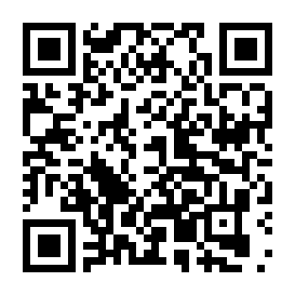
ご覧ください。

２ 警報の確認方法
・気象情報については、テレビ等のメディア、スマートフォン等の端末、インターネットで保護者が確認してください（学校からのメール配信はなし）。
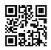
※次の方法で、情報を確認することもできます。
①ふなばし情報メール（t-funabashi@sg-p.jp） に直接空メールを送信し登録する。
②船橋市公式アプリ「ふなっぷ」を船橋市ホームページからダウンロードし、防災サ
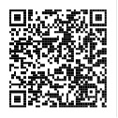イトにアクセスする。

３ 給食について
・臨時休業になった場合は、給食費の返金はいたしません。
・交通機関の停止などの影響で食材が届かない場合は、献立と内容が変更となることもあります。

